PEDIDO DE PROVIDÊNCIAS Nº 2819/2021
Pintura das marcações na cancha de jogos na EMEF – Escola Municipal de Ensino Fundamental Professora Helena Canho Sampaio, no Bairro Lomba Grande.
Solicita-se, após os trâmites regimentais, sirva-se enviar cópia da presente proposição ao Poder Executivo, para que realize as seguintes providências:
Pintura das marcações na cancha de jogos na EMEF – Escola Municipal de Ensino Fundamental Professora Helena Canho Sampaio, no Bairro Lomba Grande.
Foto em anexo de como está atualmente a cancha sem nenhuma pintura.

Novo Hamburgo, 19 de julho de 2021.

Vereador Gerson Peteffi

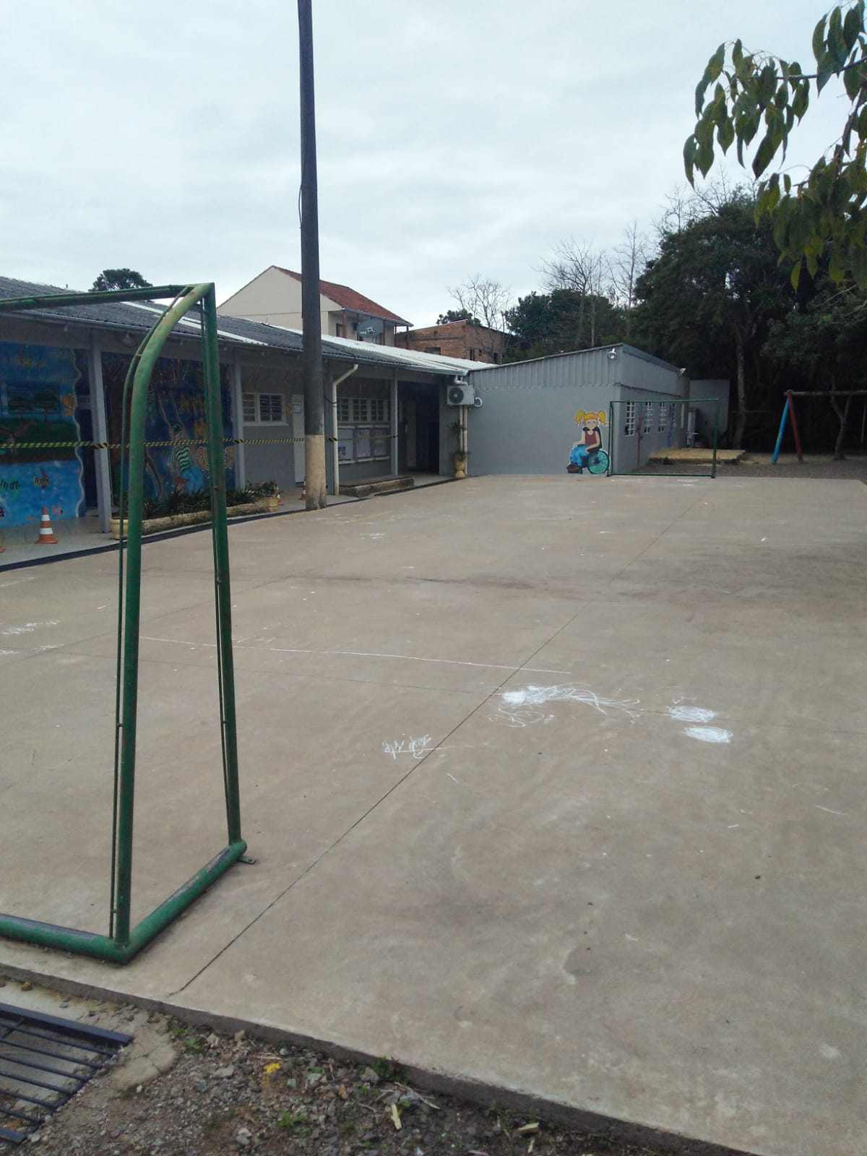

Obs.: Redação conforme original do autor.
/AS

